BD Empresa de Calçado

Joao Oliveira 93282, Afonso Teixeira 93170

Uma empresa de calcado quer ter a sua produção controlada a partir de uma base de dados. O formato que eles usavam antigamente era demasiado manual, muito papel para anotar clientes, encomendas, materiais. Apos isso passaram a parte da produção para um Excel com o suporte de uma interface gráfica feita no vb. Esta consistia numa parte de escritório onde possuía uma tabela Excel do lado esquerdo com os dados da encomenda e dos clientes. E do lado direito vemos a parte da produção onde se preenche quando uma fase da obra esta concluída. Com isto decidiu-se passar totalmente para um sistema de base de dados muito mais completo que e o que apresentamos agora.

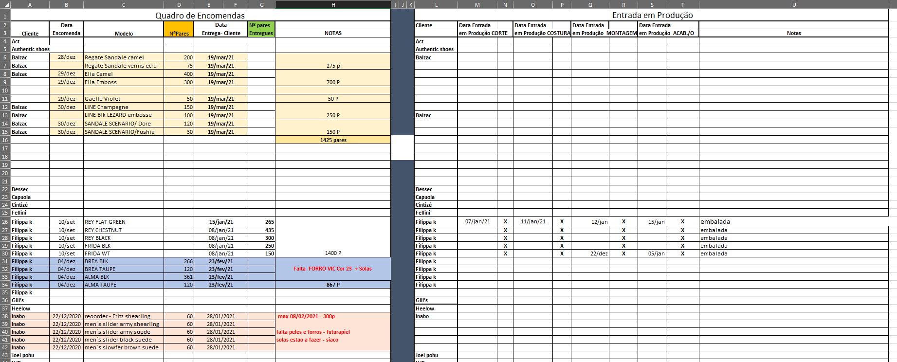

Figura Excel Escritório com ligação a produção

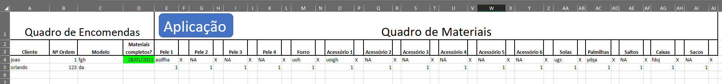

Figura Track de material por encomenda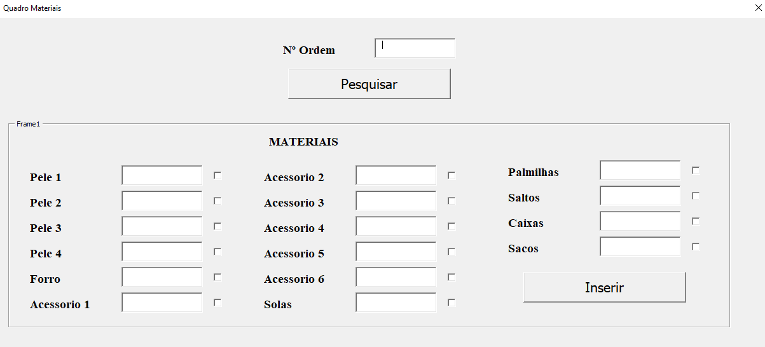

Figura Única query que tinham na aplicação

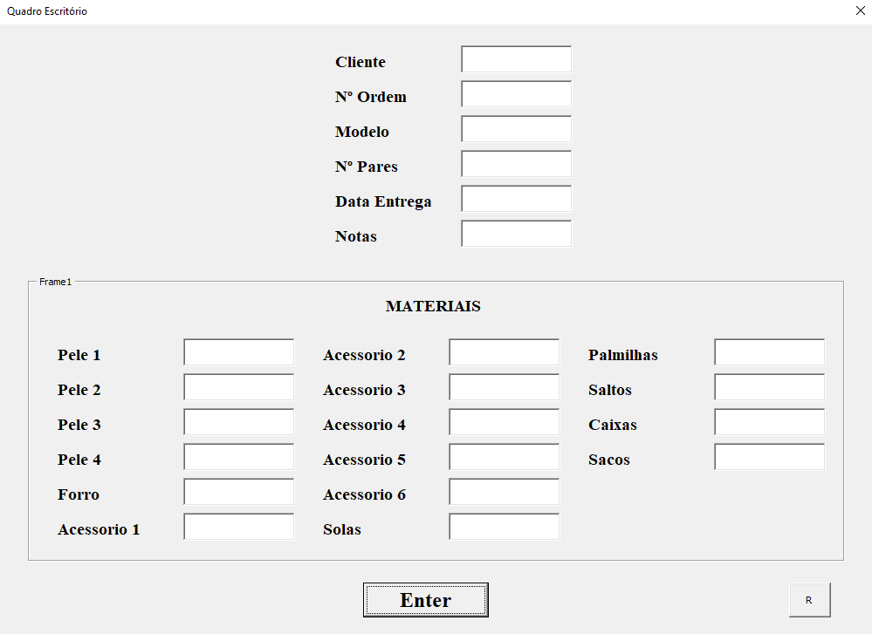

Figura Adição de produtos a tabela através de uma interface feita com o vb

Como requisitos era necessário:

* Fazer o track por uma encomenda
* Gerir a produção (dando update a cada secção e posteriormente dizer que estaria pronto para envio)
* Um registo mais completo dos matérias e gestão de stock
* Pesquisar produtos por encomendas ou clientes ou modelos
* Pesquisa de matérias por referências
* Interface gráfica que separe o escritório da produção
* Otimizar estes processos

Estes requisitos são importantes pois possuindo tudo numa base de dados onde a pesquisa por estes atributos e possível, ajuda no controlo de todo fluxo de trabalho e ajuda a planear semanas a frente. Conseguimos combater também a falta de materiais pois imensas vezes avança-se com trabalho e numa fase mais tardia repara-se que falta uma coisa ou outra parando o trabalho todo a espera dessas peças o que pode levar depois a percas de dinheiro. A base de dados vem otimizar todo o processo de preparação e gestão da produção da parte do escritório.

